ASSUNTO: SOLICITO AO EXECUTIVO MUNICIPAL, PARA QUE JUNTO AO DEPARTAMENTO COMPETENTE COLOQUE CABINE PARA IMPRENSA NO ESTÁDIO “MARIA PAULA” NO VILA DIAS.

DESPACHO:

SALA DAS SESSÕES ______/______/______

PRESIDENTE DA MESA
REQUERIMENTO N° , DE 2010.

SENHOR PRESIDENTE,
SENHORES VEREADORES e VEREADORAS.

Tendo em vista que a imprensa não possui local coberto para noticiar o esporte. Requeiro á Mesa na forma regimental de estilo após ouvido o Douto Plenário, seja oficiado ao Executivo Municipal para que junto ao Departamento Competente coloque Cabine para Imprensa no estádio “Maria Paula” no Vila Dias.

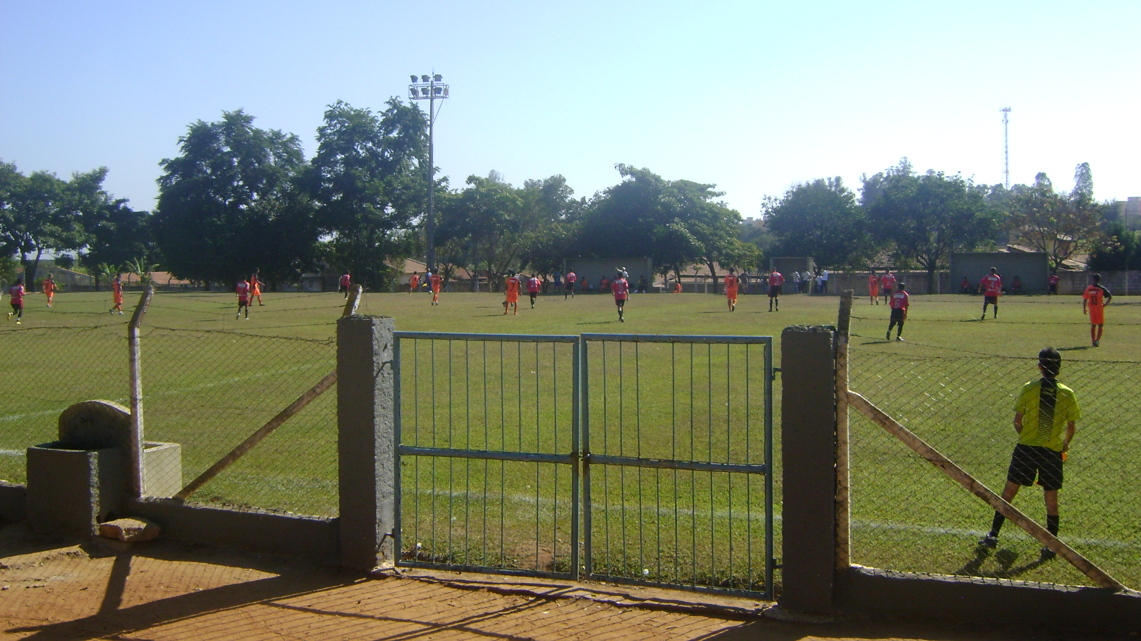

Sala das Sessões “Vereador Santo Rótolli” aos 2 de Agosto de 2010.

VEREADOR LUÍS ROBERTO TAVARES

